Dohoda o narovnání

uzavřená níže uvedeného dne, měsíce a roku v souladu s ustanovením § 1746 odst. 2 zákona č. 89/2012 Sb., občanský zákoník, v platném a účinném znění (dále jen „Občanský zákoník“)

(dále jen „Dohoda“)

Česká republika – Ministerstvo práce a sociálních věcí
se sídlem: Na Poříčním právu 1/376, 128 00 Praha 2
IČO: 00551023
bankovní spojení: Česká národní banka, pobočka Praha, Na Příkopě 28, 115 03 Praha 1
číslo účtu: 2229001/0710
zastoupená: Ing. Karlem Trpkošem, vrchním ředitelem sekce informačních technologií
(dále jen „Objednatel“)

a

Konsorcium Tekies a COPS
Tekies s.r.o.
se sídlem: U Nikolajky 1097/3, 150 00 Praha 5 – Smíchov
IČO: 07241127
DIČ: CZ07241127
bankovní spojení: neveřejný údaj
číslo účtu: neveřejný údaj
zastoupená: Pavlem Wimmerem, jednatelem
zapsaná v obchodním rejstříku vedeném Městským soudem v Praze, oddíl C, vložka 297415
a
COPS Financial Systems s.r.o.
se sídlem: Krakovská 1392/7, 110 00 Praha 1 – Nové Město
IČO: 62913883
DIČ: CZ62913883
bankovní spojení: neveřejný údaj
číslo účtu: neveřejný údaj
zastoupená: Ondřejem Dvořákem, Ph.D., jednatelem
zapsaná v obchodním rejstříku vedeném Městským soudem v Praze, oddíl C, vložka 35327
(dále jen „Poskytovatel“)
(Objednatel a Poskytovatel jsou dále v této Dohodě také společně označovány jako „Strany“ a jednotlivě jako „Strana“)

Článek I.
Úvodní ujednání
- Strany dne 13. 7. 2023 uzavřely Rámcovou dohodu o implementačních službách (dále jen „Rámcová dohoda“), která nabyla účinnosti dne 21. 7. 2023. Objednatel postupem dle čl. 4 Rámcové dohody zaslal Poskytovateli Výzvu k podání nabídek v rámci minitendru s názvem (M-06) IT delivery – Poskytování implementačních služeb k projektu Aplikace umělé inteligence (AI) pro efektivní obsluhu klientů resortu MPSV (dále jen „Minitendr"), přičemž jeho nabídku vyhodnotil jako ekonomicky nejvýhodnější. Na základě výše uvedeného Strany uzavřely dne 11. 4. 2024 Dílčí smlouvu č. 6 na poskytování poradenských služeb (dále jen „Dílčí smlouva č. 6“), která nabyla účinnosti dne 15. 4. 2024.
- Mezi Stranami je nesporné, že na základě požadavků Objednatele byly ze strany Poskytovatele poskytnuty v období od 16. 2. 2024, kdy Objednatel rozhodl o výběru dodavatele v rámci Minitendru, do 15. 4. 2024, tj. do okamžiku nabytí účinnosti Dílčí smlouvy č. 6 (dále jen „rozhodné období“), služby pro potřeby projektu Aplikace umělé inteligence (AI), a to v souladu s požadavky Objednatele specifikovanými v Dílčí smlouvě č. 6 (dále jen „Služby“), avšak bez existence právního titulu pro jejich poskytnutí. Služby sjednané Dílčí smlouvou č. 6 a specifikované v příloze této Dohody, byly v rozhodném období ze strany Poskytovatele řádně poskytnuty a předány
a Objednatelem převzaty bez výhrad formou akceptačního protokolu, který tvoří přílohu této Dohody.
- Mezi Stranami je nesporné, že Objednatel za Služby poskytnuté v rozhodném období nezaplatil Poskytovateli žádnou odměnu.
- Předmětem této Dohody je narovnání práv a povinností mezi Objednatelem a Poskytovatelem,
jejichž potřeba vznikla v důsledku nezbytné potřeby Objednatele realizovat Služby definované Dílčí smlouvou č. 6 již před nabytím její účinnosti, a to s ohledem na nutnost snížení zátěže na telefonní centra ÚP, která v rozhodném období vykazovala vysoké procento nepřijatých hovorů a značné riziko nedodržení legislativně dané doby vyřízení požadavků klientů ÚP a povinnosti zajistit jejich řádnou informovanost.. V rozhodném období rovněž došlo k podstatnému rozvoji generativní AI a velkých jazykových modelů, které již uspokojivě řeší automatizovaným způsobem schopnost komunikace s klienty o obecných otázkách podmínek jednotlivých dávek, rozsahu státní sociální podporu a procesu jejich poskytování. Realizace Služeb v rozhodném období byla vyhodnocena jako efektivnější a hospodárnější v porovnání s případnou nezbytností navýšit personální kapacity na straně ÚP.
Článek II.
Cena za poskytnutí Služeb
- Strany se dohodly, že Objednatel zaplatí Poskytovateli za Služby poskytnuté v rozhodném období částku v celkové výši 2 784 175,- Kč bez DPH, tj. 3 368 851,75 Kč včetně DPH.
- Výše celkové ceny za Služby poskytnuté v rozhodném období byla stanovena v souladu s jednotkovými cenami za příslušné role členů realizačního týmu uvedené v Rámcové dohodě
a Dílčí smlouvě č. 6, a to na základě ceny za jeden (1) člověkoden a počet člověkodní nutných
k řádnému poskytnutí Služeb dle Dílčí smlouvy č. 6.
- Platební podmínky vztahující se k platbě ceny za Služby poskytnuté Poskytovatelem v rozhodném období dle této Dohody, resp. Dílčí smlouvy č. 6, jakož i lhůta splatnosti, jsou uvedeny v čl. 6 Rámcové dohody.
- Poskytovatel prohlašuje, že zaplacením částky uvedené v odst. 1 tohoto článku Dohody ze strany Objednatele budou veškeré finanční nároky Poskytovatele ve vztahu k Službám poskytnutým Poskytovatelem v rozhodném období zcela uspokojeny.
Článek III.
Závěrečná ujednání
- Tato Dohoda nabývá platnosti dnem jejího podpisu oběma Stranami a účinnosti dnem jejího uveřejnění v registru smluv Objednatelem v souladu se zákonem č. 340/2015 Sb., o zvláštních podmínkách účinnosti některých smluv, uveřejňování těchto smluv a o registru smluv (zákon o registru smluv).
- Stane-li se některé z ujednání této Dohody neplatné nebo neúčinné, nebude to mít vliv na platnost a účinnost ujednání ostatních a na platnost a účinnost této Dohody jakožto celku. Neplatné nebo neúčinné ujednání bude nahrazeno po vzájemné dohodě Stran takovým ujednáním, které bude odpovídat svým účinkem co nejblíže původnímu záměru a účelu neplatného či neúčinného ujednání v ekonomickém i právním smyslu.
- Tato Dohoda může být měněna pouze na základě dohody Stran, a to ve formě písemně vyhotoveného a vzestupně číslovaného dodatku podepsaného Stranami.
- Strany se dohodly na tom, že Poskytovatel není oprávněn činit jednostranná započtení svých pohledávek vzniklých na základě této Dohody vůči jakýmkoli pohledávkám Objednatele.
- Případné spory vyplývající z této Dohody se Strany zavazují nejprve řešit dohodou. Pokud se Strany nedohodnou, bude spor řešen před věcně a místně příslušným obecným soudem České republiky. Rozhodčí řízení je vyloučeno.
- Tato Dohoda je uzavřena elektronicky, tj. prostřednictvím uznávaného elektronického podpisu ve smyslu zákona č. 297/2016 Sb., o službách vytvářejících důvěru pro elektronické transakce, ve znění pozdějších předpisů, opatřeného časovým razítkem.
- Nedílnou součástí této Dohody je příloha s názvem „Akceptační protokol“.

Objednatel  V Praze dne elektronického podpisu | Poskytovatel  V Praze dne elektronického podpisu
____________________________________  Ing. Karel Trpkoš  vrchní ředitel sekce informačních technologií  Česká republika – Ministerstvo práce a sociálních věcí | ____________________________________  Ondřej Dvořák, Ph.D.  jednatel COPS Financial Systems s.r.o.
 | V Praze dne elektronického podpisu
____________________________________
Ing. Pavel Wimmer
jednatel
Tekies s.r.o.

Rámcová Smlouva | IT Delivery II
Dílčí Smlouva | DÍLČÍ SMLOUVA Č. 6 O POSKYTOVÁNÍ SLUŽEB

Objednatel: | Česká republika – Ministerstvo práce a sociálních věcí
Adresa sídla: | Na Poříčním právu 1/376
IČ: | 00 55 10 23
DIČ:: | Ministerstvo práce a sociálních věcí není plátcem daně z přidané hodnoty

Zhotovitlé: | Konsorcium Tekies s.r.o. a COPS Financial Systems s.r.o.
Adresa sídel: | U Nikolajky 1097/3, Smíchov, 150 00 Praha a Krakovská 1392/7, 110 00 Praha 1 – Nové Město
IČa: | 07241127 a 62913883
DIČa: | CZ07241127 a CZ62913883

Předmět dodávky

Plnění služeb dle uzavřené Rámcové smlouvy a dílčí smlouvy bylo poskytnuto v rámci projektu s názvem „Aplikace umělé inteligence (AI) pro efektivní obsluhu klientů resortu MPSV“, registrační číslo z Národního plánu obnovy v rámci komponenty 1.1 nebo 1.2. bude doplněno jakmile bude přiděleno.

Fakturovaná plnění se vztahují k hlavnímu produktu projektu s názvem: „Ukončení vývoje a uvedení do provozu modernizované aplikace JENDA a všech podpůrných částí“ a podproduktu s názvem: „Plná elektronická výměna dat s koncovými uživateli“.

Předmětem fakturace jsou role viz kapitola 3 (dle znění smlouvy) v období únor-březen za celkovou cenu 3 368 851,75 Kč s DPH (2 784 175,00 Kč bez DPH).

Akceptační protokol

Předmětem dodávky byly následující funkčnosti, artefakty a činnosti. Všechny tyto artefakty byly odprezentovány a předány odpovědným zástupcům MPSV.

Chat Core Engine
Základem všech dalších funkčností je Chat Core Engine, která je integrovaná s GPT. Vždy je použit nejlepší model, který je k dispozici (postupně GPT-3, GPT-4, GPT-4-turbo).
Komponenta běží v Azure, je integrovaná s OpenAI komponentou. Využívá databázi, ve které má k dispozici data, na základě kterých odpovídá na dotazy.
Byl vyvinut základní prompt, který definuje identitu a chování komponenty, a to, jakým způsobem má odpovídat – stručně, k věci, nesnažit se odpovídat tehdy, když nemá dost informací, atd.

Byl vyvinut a odladěn způsob, jak pracovat s knowledge base, která se skládá z dat ve formátu otázek a odpovědí (qa párů) a obecných dokumentů. Knowledge base je využita v rámci promptu, zhuštěným způsobem a to pouze relevantní část na základě analýzy dotazu.
Byly provedeny performance testy a systém byl vyladěn z hlediska výkonu.

Knowledge base
Ve spolupráci s MPSV byla připravena knowledge base. Byly využity přepisy rozhovorů z call centra, které byly revidovány a upraveny, dokumenty z portálu MPSV a Úřadu práce a další zdroje.
Velká péče byla věnována ladění, jakým způsobem připravit prompt pro danou otázku klienta s použitím dat z knowledge base. Bylo testováno vícero přístupů k tomuto problému a každý tento přístup byl testován z hlediska procenta správných odpovědí.
Cílem bylo dostat se alespoň na procento správnosti odpovědí, které odpovídá odpovědím pracovníků call centra. Tohoto cíle bylo na testovaných datech dosaženo.

Asistovaný chatbot
Návrh a implementace „Asistovaného chatbota“
Systém se skládá z backendu a dvou frontendových aplikací:
- Aplikace pro call centrum, pomocí které budou schvalovány, případně upravovány odpovědi chatbota
- Widget pro portál MPSV

Artefakty
- Architektura a design
- Grafický a UX design ve Figma v souladu se standardy MPSV.
- OpenAPI specifikace API pro obě aplikace
- Implementace backend logiky
  - Využití core engine chatbota, trénovaného na SSP
  - Business logika pro asistovaného chatbota
- Implementace 2 frontendových aplikací
- Integrace s ADFS (zabezpečení)
- Integrace s portálem MPSV a řízení loadu (mechanismus přepínání mezi starým a novým chatbotem, spolupráce s Asseco)

Infrastruktura
- Testovací prostředí v Azure subscripci MPSV (základ)
- Vystavení API na APIM
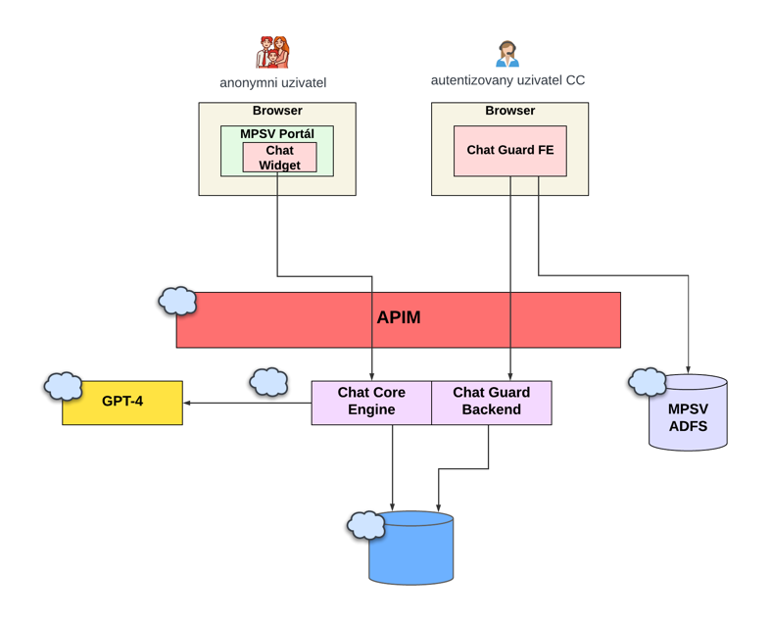
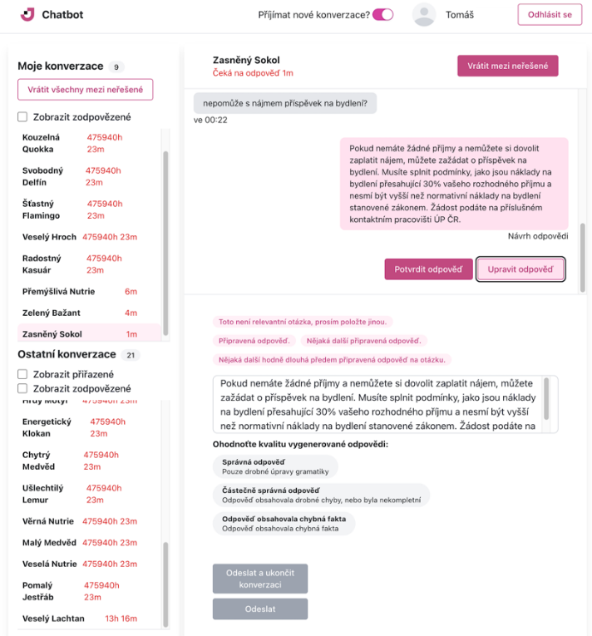

Použité technologie
- FE framework MPSV
- Python + příslušné knihovny (FastAPI, jwt, …)
- memcache
- React
- PostgreSQL
- MS Azure, Azure DevOps.

Adresa pro přístup na aplikace v testovacím prostředí:
- Neveřejný údaj

Fakturované role a položky

Vyjádření a potvrzení akceptace

Potvrzení zástupce objednatele o akceptaci dodávky:
Akceptováno | Datum | Jméno | Funkce | Podpis
Bez výhrady | Dle el. podpisu | neveřejný údaj | neveřejný údaj

Schvalovací doložka
Na základě podpisu tohoto protokolu je zhotovitel oprávněn fakturovat 100% příslušné ceny v souladu s příslušnými ustanoveními smlouvy.

Datum | Jméno | Funkce | Podpis
Dle el. podpisu | neveřejný údaj | neveřejný údaj

Za zhotovitele/dodavatele:
Datum | Jméno | Podpis
Dle el. podpisu | neveřejný údaj

